Учебная практика-1 день
- Установка ОС
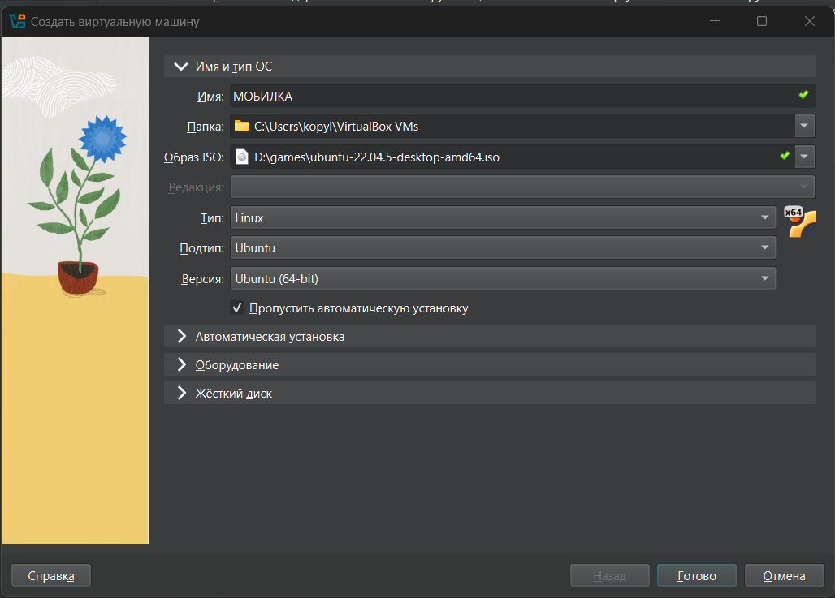
1.1 Выбор и установка ПО
Для выполнения работы был выбран Oracle VM VirtualBox (версия стабильная, 7.0 или новее) ввиду его бесплатной лицензии и кроссплатформенности.
- Действие: С официального сайта (virtualbox.org) был скачан установщик для Windows.
- Результат: Программа успешно установлена на хостовый ПК. В меню «Пуск» появилась панель управления Oracle VM VirtualBox.
1.2 Создание новой виртуальной машины
Была создана виртуальная машина с именем Ubuntu_22.04_Lab.
Параметры настройки (согласно заданию):
- Тип ОС: Linux / Ubuntu (x64).
- Оперативная память (ОЗУ): Выделено 5012 МБ. Это соответствует современному минимуму для комфортной работы с графическим интерфейсом.
- Виртуальный жесткий диск:
  - Тип: VDI (VirtualBox Disk Image).
  - Формат: Динамический (растет по мере заполнения).
  - Размер: 8.41 ГБ .
- Сетевой адаптер: Установлен режим NAT (Сетевой адрес транслятор) — стандартный режим для выхода в интернет через хост-машину без дополнительных настроек.

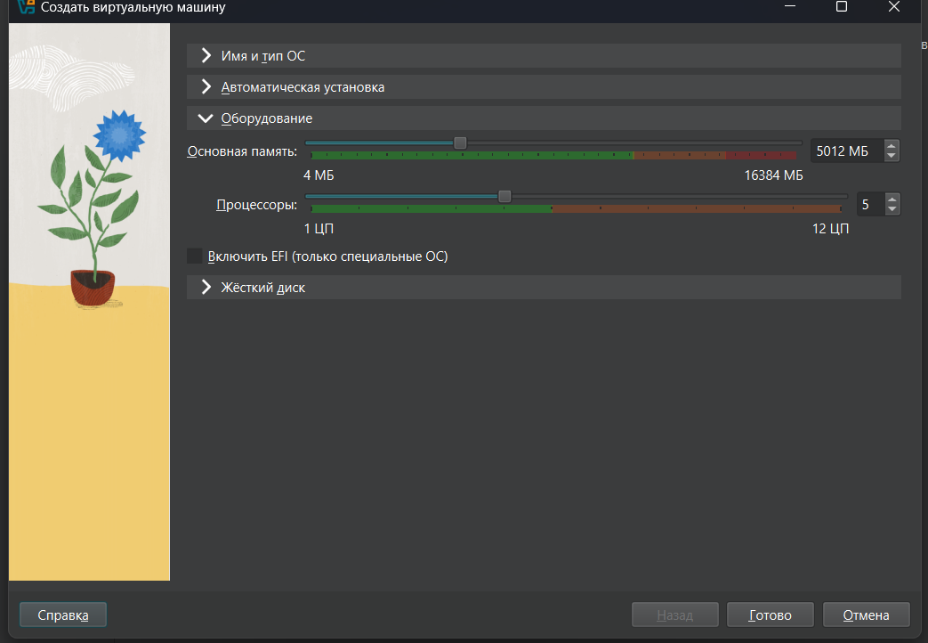
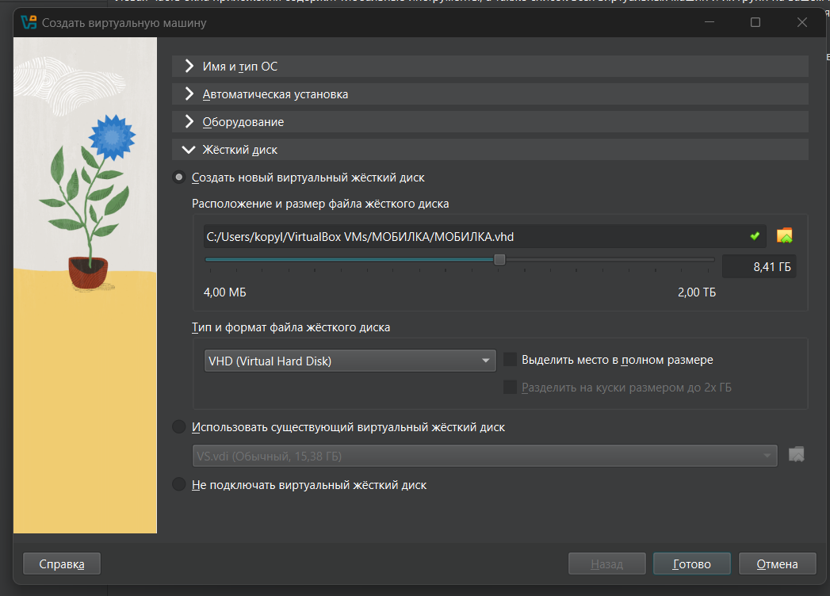

- Установка ПО
